Ex 1
Bước 1
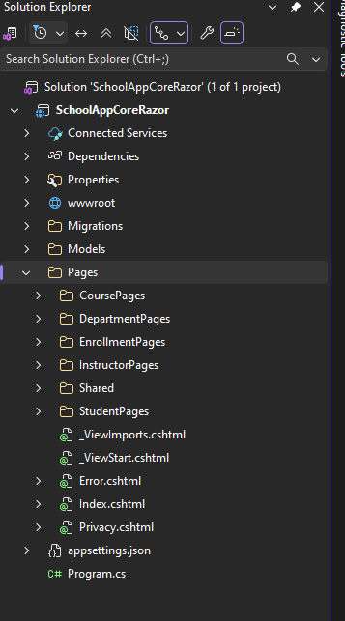
Bước 2
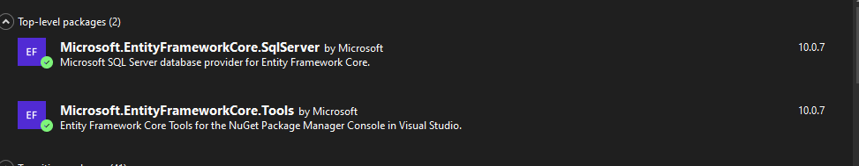
Bước 3
Appsettings.json
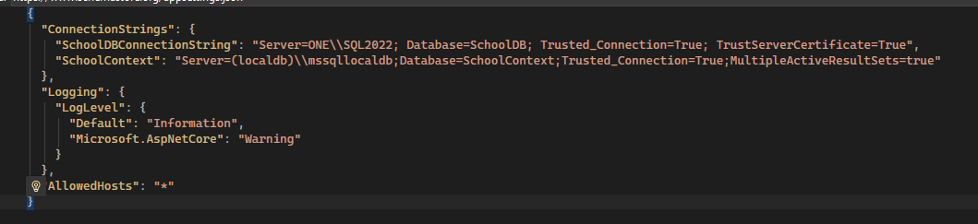
Bước 4
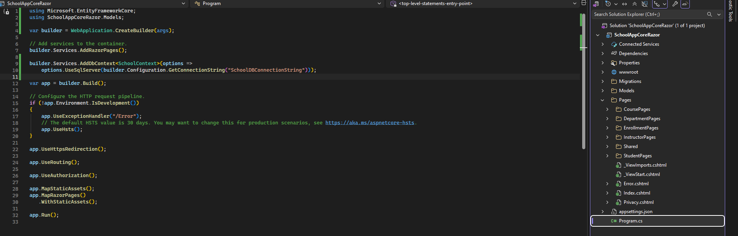
Bước 5
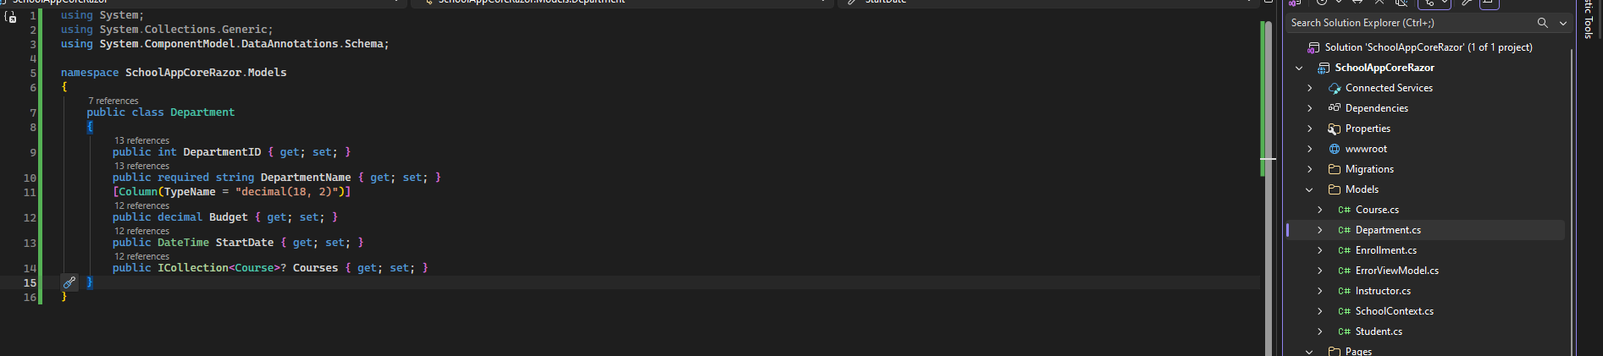
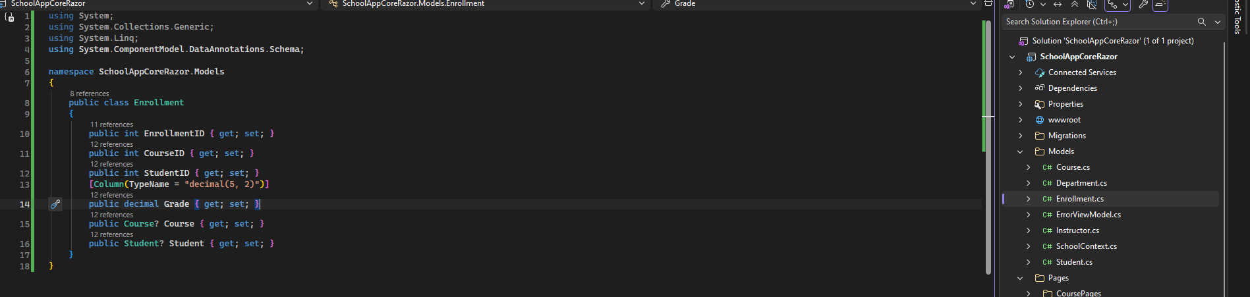
Bước 6
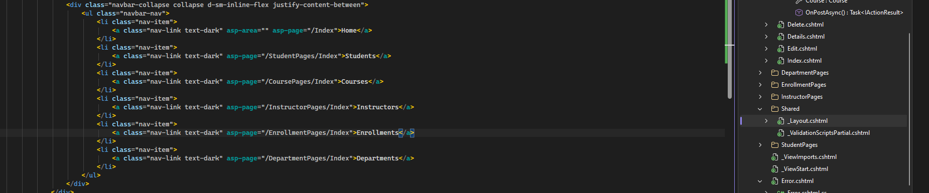
Bước 7
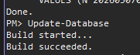
Bước 8
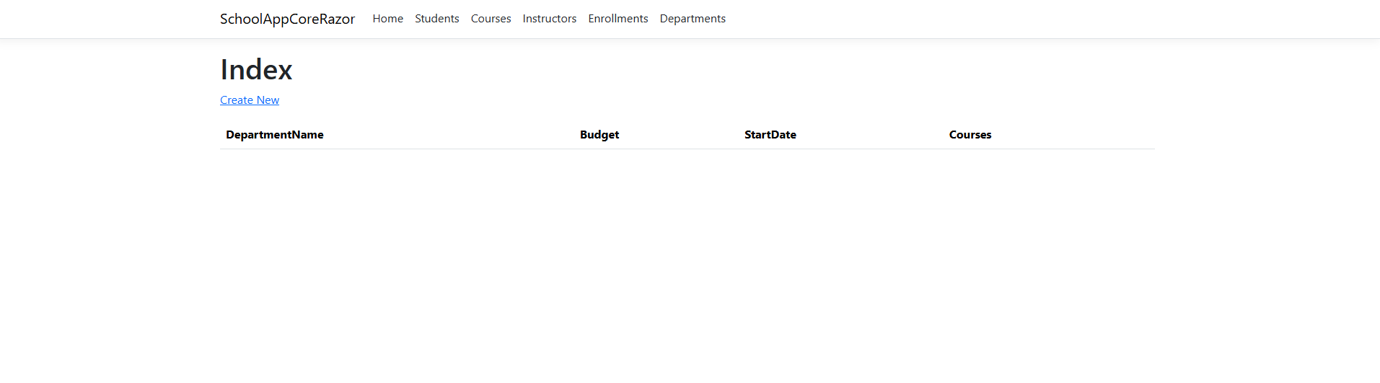
Bước 9
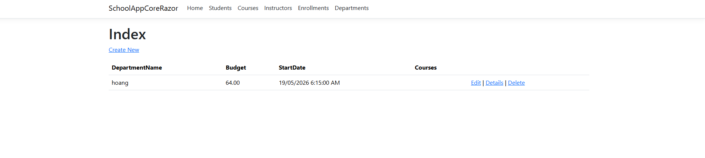

Ex2

